1.win10选择兼容模式安装（会提示兼容模式安装，安装过程中会提示下载.net框架，下载并安装）参考安装手册https://jingyan.baidu.com/article/5d6edee228308899eadeec3f.html

2.修改tns文件，改为localhost

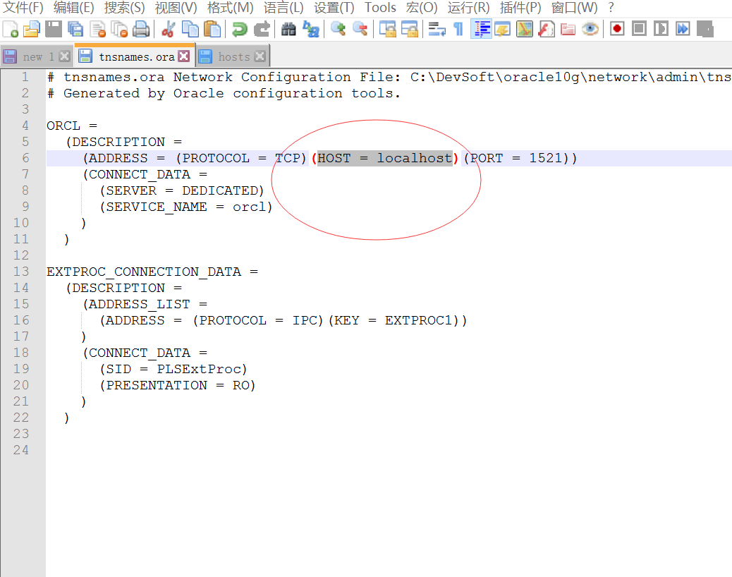

3.若sqlplus打不开，则找到如下图的sqlplus.exe文件，将其属性修改为兼容xp

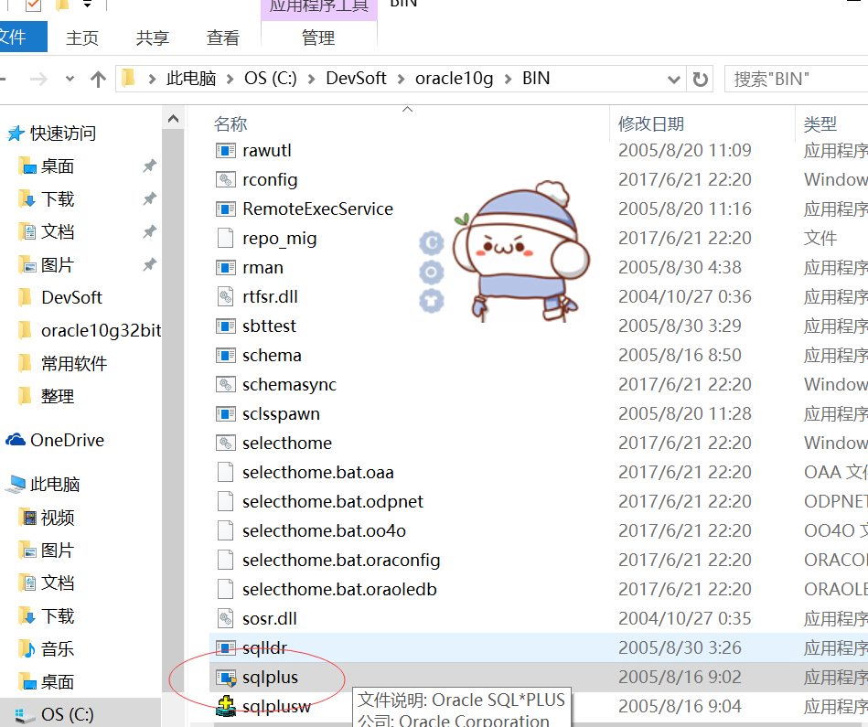

4.打开sqlplus输入用户名/密码(忘记密码) 则输入system  as sysdba,密码输入你能回忆起来的任意一个密码，应该可以连接了 然后，输入select username from dba_users；命令检查一下账号是否存在，我的是system，

输入alter user system identified by zh871022;然后再登录就可以了，若在plsql上登录

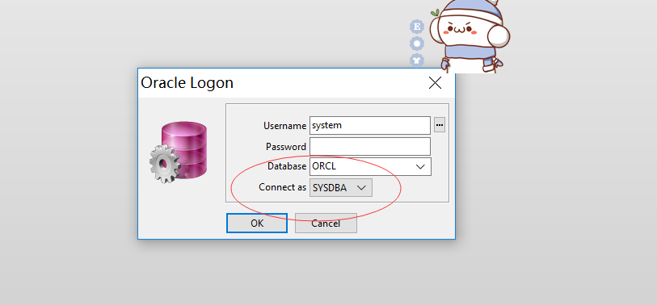

这个地方应该是sysdba

5.若sqlplus连上数据库但plsql连不上则找到plsql的执行图标，将其进行管理员登录